Meestal wordt een oscillator gevolgd door een scheidingstrapje, ook wel buffer of buffertrap genoemd. Dit is een versterkertrapje met een hoge ingangsweerstand. Door deze hoge ingangsweerstand wordt de invloed die dit trapje en de daarop volgende trappen hebben op de oscillator tot een minimum beperkt. Door de belasting van de oscillator aan de signaaluitgang treedt frequentievariatie op en dat willen wij zoveel als mogelijk vermijden.
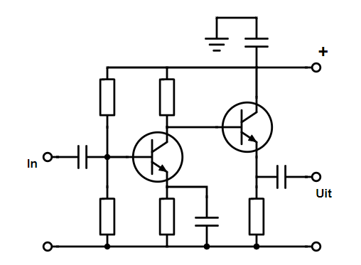
Hierboven zie je een schema van een buffertrapje met twee transistoren, de ingang is hoogohmig en de uitgang laagohmig.
Een buffertrapje versterkt meestal niet zo veel. Vaak versterken trapjes voor laag vermogen 100 tot 100.000 maal, maar dit maakt de zender minder betrouwbaar. Door de hoge versterking kan het uitgangssignaal het ingangssignaal gaan "zien" en dan kan de boel gaan staan oscilleren.
Een oscillator levert meestal maar enkele milliwatts, een buffertrapje vaak maar enkele tientallen milliwatts, een versterking van rond de 10 dB. Het versterken is een bijkomend voordeel in een buffertrapje, omdat het hoofddoel van dit trapje is, de invloed van de rest van de zender op de oscillator te vermijden.

